Kính thưa quí bạn
Hôm nay xin đến cùng các bạn chuyện đời thường, mời các bạn ăn “tô phở Ly” bán trong Costco
1. Video hướng dẫn download Movie (video) từ YouTube dễ ợt ai làm cũng được. Video giải thích cách InkJet printer in ra sao, xem chơi cũng hay. Một TikToker siêu hơn Việt Nam ta, phát minh xe chạy hoàn toàn không cần tiêu thụ bất cứ loại nhiên liệu nào. Không cần cả nước ruộng, nước lã (xem video TikToker nầy post lên “chúng minh” attached).
2. Xe điện Trung Cộng BYD bán giá khoảng $10000 (đô). Xe Lincoln tồn kho 33 ngàn chiếc nằm trong sân các dealer, bán không được.
3. Dược Sĩ Trần Trọng Phu nói về kinh nghiệm sửa xe. (có hai hình attched)
4. Góc đố vui và lời giải
HCD 23-Mar-2024
Nếu các bạn không thấy hình chỉ thấy cái khung trống không hình, thì nên dọc Microsoft Word attached.

Download YouTube có khi là nhu cầu cùa nhiều người, dùng xem trên tablets cell phone hay TV mà không bị quảng cáo chen vào. YouTube làm khó, chỉ cho download khi các bạn đóng tiền cho nó, vì vậy nên luôn luôn có software hay website giúp download YouTube.
Dưới đây là cái Video hướng dẫn các bạn download YouTube dễ như “ăn cơm sườn”
Hướng dẫn download YouTube < == click để xem hay right click để download
Video giải thích cách hoạt động của inkjet printer
Giải thích cách hoạt động của Inkjet printer < == click để xem hay right click để download

Tiếp theo đây là TikToker ba xạo “đỉnh cao” qua mặt xe chạy nước lã của Việt Nam ta xa, Tay nầy phát minh xe chạy mình ên không cần bất cứ nhiên liệu nào. Lời khuyên cho TikToker nầy là coi chừng bị “tập đoàn dầu hỏa và tập đoàn điện lực” ám sát. (video attached theo email nầy)
Ờ mà chắc không sao đâu, cho tới giờ vị phát minh xe chạy nước ruộng của Việt Nam không bị ám sát.
=====ooOoo=====
Thưa các bạn tình cờ tôi thấy “Phở Ly” bán ở Costco
Đây là hình in trên cái thùng đựng nhiều “ly” phở

Phóng đại tô phở in trên hộp: thấy thịt bó tái.
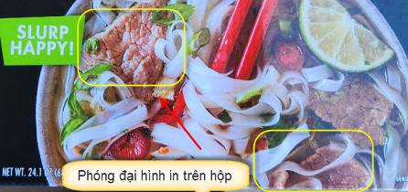
Tôi thắc mắc, thù phở để khơi khơi, không đông lạnh, thịt bò sống sao chịu nỗi mấy tuần bày bán trong tiệm.
Do đó tôi nhìn nhãn in thành phần trên hộp.
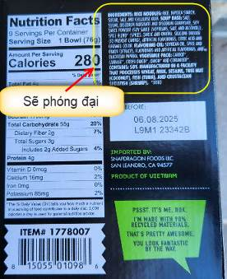


Không thấy liệt kê thịt bò, vậy ra hình tô phở in trên hộp dùng dụ dỗ người mua.
kiểu “treo đầu heo bán thịt chó”.

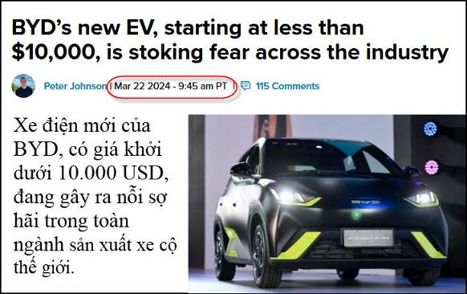
Nguồn tin và chi tiết: https://electrek.co/2024/03/22/byds-new-ev-starting-under-10000-stoking-fear-rivals/
HCD tóm tắt bản tin:
Nhà sản xuất xe điện BYD đã làm rung chuyển ngành sau khi ra mắt Seagull (Dolphin Mini) mới với giá thấp nhất là 9.700 USD. Mặc dù mẫu xe điện mới của BYD, có biệt danh là “Lamborghini mini”, không được bán ở Mỹ nhưng các nhà sản xuất xe hơi Mỹ đang rất chú ý.

Xe này chạy pin Blade của BYD, lên tới 190 dặm (305 km), trong khi loại xa hơn lên tới 252 mi (405 km). Nó cũng có thể sạc từ 30% đến 80% trong 30 phút.
Có lẽ quan trọng hơn, BYD được cho là đã kiếm được lợi nhuận từ chiếc Lamborghini mini, điều này khiến các nhà sản xuất xe hơi Mỹ lo lắng.

Theo Terry Woychowski, cựu giám đốc điều hành GM và hiện là chủ tịch phụ trách xe hơi tại Caresoft Global, Seagull mới của BYD có thể là một “lời kêu gọi rõ ràng cho phần còn lại của ngành”.
Các nhà sản xuất xe hơi Mỹ đang tìm chế tạo xe điện giá cả phải chăng để cạnh tranh

Caresoft, một công ty kiểm tra mọi bộ phận của xe, nghiên cứu BYD Seagull, nhận thấy nó được vẽ kiểu, chế tạo rát đơn giản mà hiệu quả. Caresoft đã nhận thấy chất lượng và độ tin cậy tốt hơn mong đợi.

Woychowski giải thích: “Những gì họ đã làm đều được thực hiện rất tốt. “Nó được thực hiện một cách hiệu quả.” Với giá dưới 10.000 đô la,
Ford đang chuyển kế hoạch tập trung vào các loại xe điện nhỏ hơn, giá cả phải chăng hơn, bao gồm cả xe bán tải chạy điện nhỏ gọn và SUV. Theo các nguồn tin, mẫu xe đầu tiên dự kiến sẽ ra mắt vào năm 2026, với giá khởi điểm khoảng 25.000 USD.
Đối thủ GM có kế hoạch giới thiệu Chevy Bolt EV thế hệ tiếp theo, dựa trên nền tảng Ultium vào năm tới. Theo Giám đốc tài chính Paul Jacobson, Bolt EV mới sẽ tiết kiệm hàng tỷ đô la khi là mẫu xe dựa trên Ultium đầu tiên sử dụng pin LFP. Ford cũng có kế hoạch sử dụng pin LFP cho các mẫu xe thế hệ tiếp theo của mình để cắt giảm chi phí.
HCD: Bài khá dài chúng ta biết chừng nầy cũng dư rồi, ...

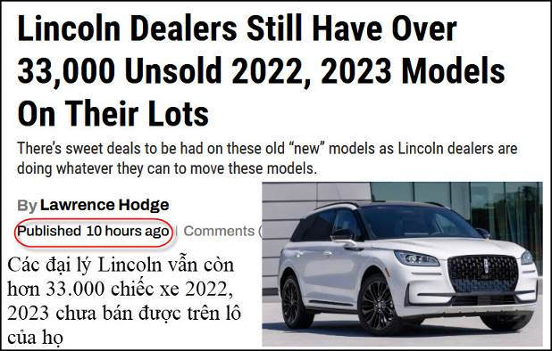
Nguồn tin và chi tiết: https://jalopnik.com/lincoln-dealers-still-have-over-33-000-unsold-2022-202-1851359374
HCD tóm tắt bản tin:
Các đại lý Lincoln chỉ có bốn mẫu xe để bán, các đại lý còn có rất nhiều cách đây nhiều năm mà họ không thể bán ra được. Như Automotive News đưa tin, điều này có nghĩa là các đại lý Lincoln có mức tồn kho cao nhất trong ngành.
Các đại lý Lincoln vẫn còn hơn 33.000 mẫu xe 2022, 2023 chưa bán được trên lô của họ
Nhiều đại lý khác lại lo ngại do chi phí mặt bằng cũng như nhu cầu bán và mua vể các kiểu xe năm nay và năm tới. Tuy nhiên, đây là một “chiến thắng” cho khách hàng muốm mua xe Lincoln (mua rẻ)
HCD: Biết cũng chẳng lợi chi, ít ai trong số chúng ta thích xe Lincoln.

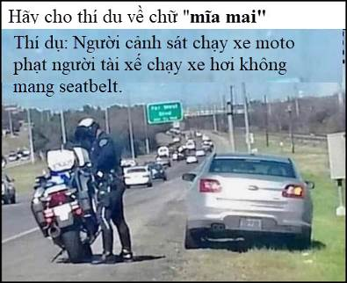
From: Phu Tran <t.phu385@
Sent: Friday, March 22, 2024 9:21 CH
Subject: Re: [quanvenduong] FW: Nuoi meo bi binh, do xang xe (phan 3), anh Hoai giai thich cau hoi SAT sai cho nao, goc do vui that te

Cảm ơn anh Đẳng và Ông Hoài,
Vấn đề gì cũng thế, nhờ nêu lên email bàn luận với nhau ( chớ không phải tranh luận, cải vả ) . Mỗi người biết 1 chút bổ túc lẫn nhau để nâng cao kiến thức thông dụng cho cuốc sống hằng ngày.
1- Nhờ xem giải thích của Ông Hoài mà tôi hiểu rõ tại sao xe còn tốt, chỉ vì thay mới Battery rồi đem đi smog check ngay thì sẽ bị fail EVAC. Thay battery xong phải chạy thêm 1 thời gian nữa, lúc scan OBD2 thấy Ready, nếu xe không có vấn đề gì khác thì test sẽ pass. Nhưng muốn Complet Drive Cycle để computer của xe có đủ các điều kiện cần thiết cho 1 Drive Cycle, nếu mình chạy cầu âu như bình thường , mỗi ngày đạt được 1 - 2 điều kiện thì phải mất nhiều ngày mới complet được. Nên theo họ hướng dần như 2 attachments tôi kèm theo đây thì chỉ cần mất 15 phút hay 1/2 tiếng là hoàn tất. ( nên tìm hướng dẫn đúng với hiệu xe và đời xe thì sẽ hiệu quả hơn ) Khi đi smog check nhờ họ scan OBD2 trước rồi hãy làm chính thức vì nếu xe mới mà bị fail 1 lần thì bắt đầu các lẩn sau sẽ bị buộc test ở Star Station hay Test ONLY.
2- Vấn đề nắp săng bị dơ làm đèn Check Engine bật cháy thì theo tôi thấy không nên Reset đèn bằng cách tháo cọc âm ra 1 lát sau gắng lại. Vì theo như giải thích của Ông Hoài thì một khi các data code computer của xe bị xóa thí nó phải làm lại Cycle từ đầu, khi ta bắt đầu chạy lại, như thế rất mất công. Có lần tôi mang chiếc Camry mới chạy 30,000 miles ( xe mua đã 4-5 năm như vì bà xã chạy rất ít ) mới smog check lần đâu nhưng bị failed.
Anh technician Replace cái nắp săng thì pass ngay. Có lẽ nếu đèn Check Engine nổi lên, thử clean up hoặc thay nắp săng mới như anh Đẳng nói rồi chay thử vài miles xem đèn có tắt không ? Có lần xe cháy đèn báo bánh xe thiếu áp xuất, cần fill up air, tội check và bôm kỷ cả 4 bánh xe cho thất đúng ap xuất hướng dẩn trong cái sticker gắng nơi cửa xe bên phía tài xế, mà đèn báo vẩn cháy. Chạy chừng hơn 1 mile thì đèn tắt.
Lần nữa cảm ơn anh Đẳng và Ông Hoài, có vấn đề gì khác xin nêu lên email để bàn luận với nhau cho vui và có thêm được 1 số kiến thức thông dụng.
Ghi chú : Tôi có 1 cái tủ lạnh Samsung lúc mua cũng trên $2000 chay không lạnh nữa Thợ bảo tôi phải bỏ đi , mua tủ lạnh mới.
Thấy nó còn sạch sẽ bỏ thì uổn phí nên tôi xem Youtube tìm cách sửa chửa.
Cuói cùng chỉ tốn có $25 mà hơn 1 năm nay nó vẫn chạy tốt như mới.
Thay vì phải mua tủ lạnh mới.
Hôm nào có thì giờ tôi xin kể các bạn nghe.
Phu
HCD: Cám ơn anh Phu. Các bạn lưu ý có hai attachement theo email nầy của anh Phu.
Biết chút đỉnh máy móc thì đở tốn tiền “lảng nhách” Nói hơi đụng chạm chớ cũng có những người “thợ vẽ”. Nếu chúng ta biết nguyên tắc vận hành thì khi bị vẽ chúng ta có thể đoán được. Nếu chúng ta không rành thì có lẽ nên hỏi ý kiến bạn bè và nhất là hỏi vài ba nơi sửa chửa khác nhau.
Về y khoa cũng vậy (lại đụng chạm mà tôi không muốn ti nào) bản thân tôi “bị vẽ” (đòi mổ) hai lần may mà nhờ “chó giắc” nên thoát nạn. Sẽ nói các bạn nghe khi có dịp.
Một chút riêng tư: Thưa anh Phu anh Tiến Sĩ Vũ Xuân Hoài nhỏ hơn mình một chút, là con của Gs Vũ văn Tiên dạy vật-lý ở Chu Văn An, cùng khoảng các Gs Hoàng Cơ Nghị, Gs Bùi Phượng Chi, Gs Đỗ Trí Lễ. Giáo sư Vũ Văn Tiên là thầy học của anh Trương Thiệu Hùng (Gs Lý Hóa dạy trường NDC). Anh Hoài cũng là một Võ Sư.
Tôi học trường Chu Văn An đúng vào lúc Gs Tiên đang dạng, nhưng không được học lớp do Gs Tiên dạy. Tôi học với Gs Hoàng Cơ Nghị, Gs Bùi Phượng Chi, Gs Nguyễn Xuân Vinh.

=====ooOoo===
From: TH <hoetrinh23@
Sent: Thursday, March 21, 2024 11:23 CH
Subject: Re: Dau nanh lai tao thit heo, hard disk hoat dong ra sao, pin litium no, goc do vui va loi giai

Kính GS,
Muốn dùng yahoo mail, gmail, Whatsap, etc .... in China
thì phải dùng VPN (Virtual Private Network), kẹt là phải mua VPN service như
EXpressVPN.
TH,
HCD: Cám ơn anh HT


Đố các bạn già tìm được 3 chỗ khác nhau giữa hai tấm ảnh. Tôi tìm mất chừng 30 giây.

From: Tho Nhan <thodiemnhan@
Sent: Thursday, March 21, 2024 8:06 CH
Subject: Find the difference
1- vị trí của 2 con ông
2- số lượng mặt trong bình
2- bàn chân mặt của con gấu
Thọ Nhan
Sent From my iPhone
HCD: Cám ơn anh Tho Nhan

From: Hoai Vu <hoai.hvu@
Sent: Thursday, March 21, 2024 12:26 CH
Subject: Lời giải mấy câu đố mới

Kính thưa anh Đẳng,
Hôm nay mới có thì giờ quay trở lại tham dự mục đố vui của QVĐ. Kính gửi anh lời giải của mấy câu đố ngày hôm nay.

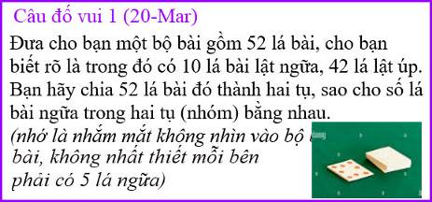
Chia bộ bài thành hai tụ, một tụ 10 lá và một tụ 42 lá. Sau đó lật (flip) tất cả những lá bài trong tụ 10 lá. Hai tụ sẽ có cùng số lá bài nằm ngửa. Lý luận: Nếu có k lá bài ngửa trong tụ 10 lá (0 <= k <= 10) thì phải có 10 - k lá bài ngửa trong tụ 42 lá. Khi lật hết các lá bài trong tụ 10 lá thì số bài ngửa trong tụ đó trở thành 10 - k. Bây giờ hai tụ có số lá bài ngửa bằng nhau.


Vận tốc góc của kim phút là 360/60 = 6 độ/phút và của kim giờ là 360/(12x60) = 0.5 độ/phút. Nếu sau 1 giờ + p phút hai kim lại nằm chồng lên nhau thì 6p = (60 + p)/2 ===> p = 60/11 phút. Câu trả lời là 1 giờ 60/11 phút chiều.

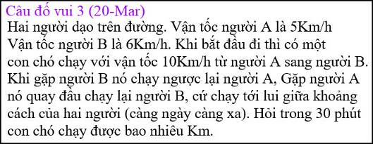
Câu đố nầy dễ, bù lại hai câu khó bên trên. (Nhớ câu đố con ruồi của anh Hoài)
Câu trả lời là con chó chạy le lưỡi. Nhà em có nuôi một con chó, ngày nào hai vợ chồng cũng chia ca dẫn nó đi chơi quanh xóm, sáng chiều 2 ca. Một vòng quanh xóm khoảng 3 km. Mỗi lần một vòng về đến nhà là con chó chạy vào nhà uống nước như điên (giống chó đi đến đâu đái đến đấy nên hao nước lắm). Mới đi một lần về mà rủ đi nữa thì nó nằm yên một chỗ đương mắt lên nhìn mình, nhất định không đi nữa. Mới 3 km mà đã vậy, nói chi 5 km?
Kính anh,
Hoài
HCD: Cám ơn anh Hoài.
Câu đố chót giống như giởn chơi, con cho chạy vận tốc 10Km/H, trong 30 phút nó chạy được đoạn dài 5Km.
----
From: nang huynh <nlehuynh@
Sent: Friday, March 22, 2024 8:57 SA
Subject: Giải đáp các câu đố

3 điểm khác biệt: con ong; cái bình lớn; chân con gấu

Câu 1: chia Xen Kẽ bộ bài làm hai tụ
giữ nguyên một tụ, lật ngửa (hay sấp) tụ kia rồi nhập lại
chia xen kẽ một lần nữa; hai tụ sẽ hoàn toàn giống nhau (nếu bộ bài có số bài sấp ngửa là số chẳn )

Câu 2: sau lúc 12 giờ, kim giờ và phút sẽ trùng nhau ở lúc: 12/11 giờ hay 1giờ 5phút 27 giây:2727...

Ai muốn đồng hồ đua ROLEX 0:05:27:27 ở đầu giường không ? Tôi không muốn MUA (như Bill Gates ) vì sẽ thấy chóng mặt khi nhìn!!!
Với vận tốc góc của kim phút bằng 12 lần vtg của kim giờ ; khi hai kim trùng nhau thì góc quay sai biệt một số nguyên của vòng tròn (k2pi)
Thì hai kim trùng nhau ở t = k (12/11) giờ k: số nguyên từ 1 đến 11
Trên mặt đồng hồ thì t = k(1giờ 5phút 27giây 3/11)
k = 2. t = 2giờ 10phút 54giây 6/11
k = 11. t = 11giờ 55phút 297giây33/11 = 12giờ
Tôi lang thang như hồi lớp Đệ Nhất, giải thích cho cô bạn cùng lớp ( Ôi áo xưa lồng lộng, đã xô giạc trời chiều!)
Tôi cảm tưởng MTC là paradise vì đang uống cà phê, bánh bông lan ( Pháp do nhà làm ít ngọt), xem mp4 nhạc Trường Sa với giọng hát Lệ Thu và nhớ cô bạn cũ ( không biết bây giờ cô ra sao?, nhưng một điều chấp nhận trước là bây giờ cô không bằng "ma maison"!

Câu 3: chạy 5 km. ( 0.5 giờ x. 10 km/giờ) nhìn trọng điểm, bỏ qua râu ria !
Cảm ơn Anh, chúc Anh mạnh khỏe
Năng
HCD : Cám ơn anh Năng
=====ooOoo=====
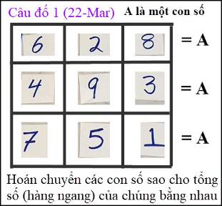
Xem ra quá khó.

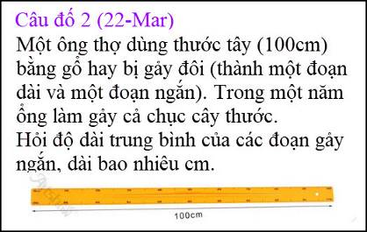
Hai câu đố vui hơi khó nên không đố thêm, để email sau.

